# Hướng dẫn sử dụng tính năng Quản lý Tồn kho hiện hành

**I. Danh sách tồn kho hiện hành**

-  Để xem danh sách tồn kho hiện hành, chọn menu **Thống kê (1) -> Tồn kho hiện hành (2)**

-  Tìm kiếm tồn kho hiện hành: nhập tên sản phẩm, model vào ô tìm kiếm, nhấn vào nút tìm kiếm  hoặc chọn chi nhánh, loại sản phẩm cần tìm kiếm (3), kết quả tìm kiếm sẽ hiện thị ở bên dưới (4)

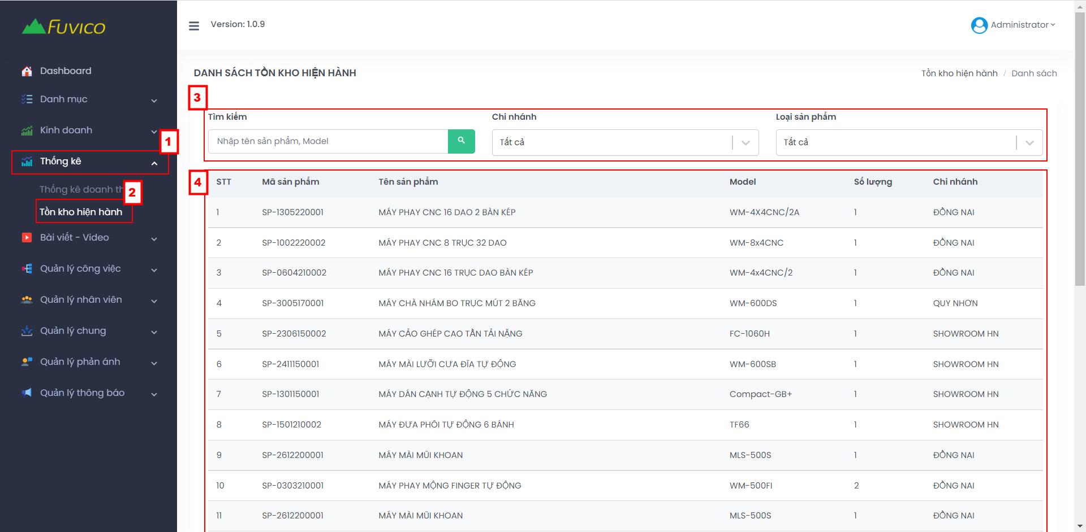

* Chọn (1) để in excel danh sách tồn kho hiện hành

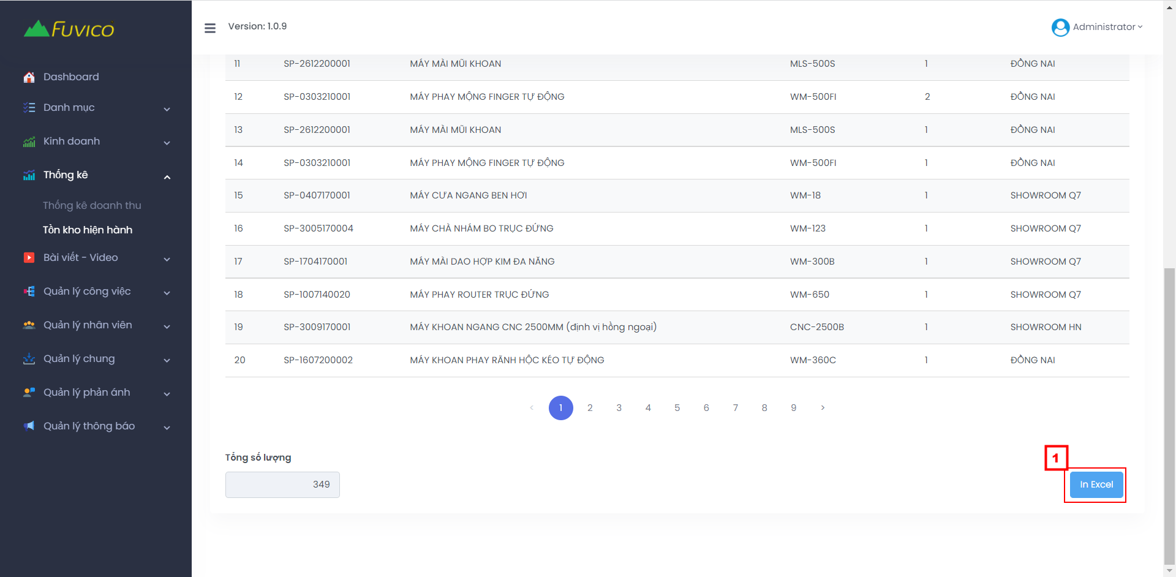

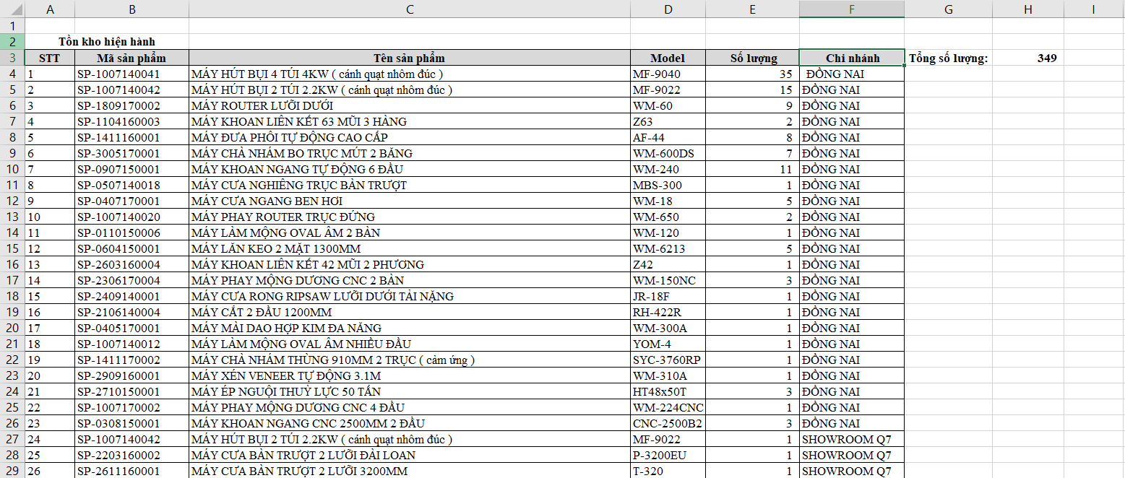

Hình 1: File excel danh sách tồn kho hiện hành